《人工智能软件开发与实践》

（ 2023学年 秋季 学期）

作

业

报

告

学 号：
姓 名：
班 级： 21R0361
任课教师： 朱聪慧

作业报告
实验名称： 使用Bert基于Textcnn的文本分类
成绩：
实验类别：验证/综合型实验 实验要求：1人1组 时间：

￣￣￣￣￣￣￣￣￣￣￣￣￣￣￣￣￣￣￣￣￣￣￣￣￣￣￣￣￣￣￣￣￣￣
- 实验目的

在实验8的基础上，使用Bert（动态磁向量），实现TextCNN的结构框架，并完成一个文本多分类的任务。

- 实验要求
在实验8的基础上，将glove替换为bert。因为没有GPU运算环境，大家在bert参与训练的实验中，不需要训练完成，只需要记录一个batch的运算时间（如果超过5分钟，就直接写5分钟即可）。Fix住bert只需要训练分类器（cnn部分，为了减少计算量，只需要一层cnn即可）。

- 实验内容
2、实验：使用Bert进行texcnn分类

- 使用的算法名称（若无，可以不填）

- 程序源码

- 程序运行结果（将程序运行结果的截图拷贝至此处，或者填写实验结果）
实验输出：
计算环境
CPU型号 | 内存大小 | GPU型号 | Batch运行时间（fix with/o）
11th Gen intel core i5-1135G7 | 15.7G | 核显 | 5min

封闭测试和开发测试结果:没有gpu，跑不出来啊

- 心得体会和遇到的困难
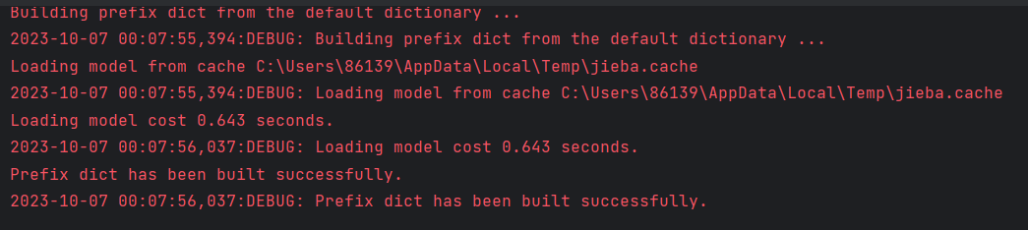
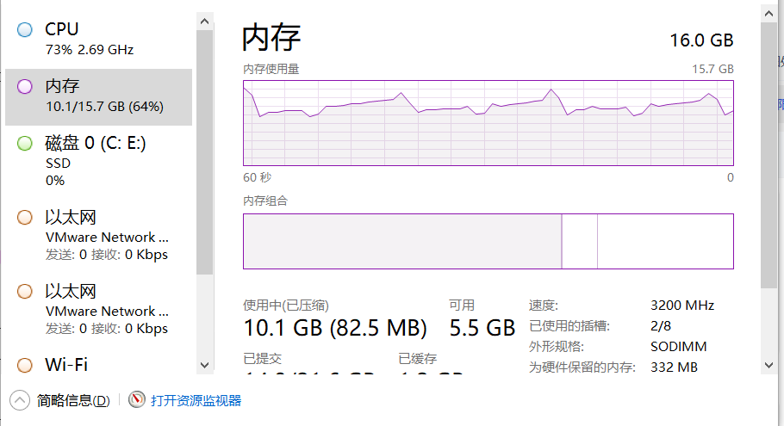
跑不出来...我觉得可能代码有问题，或者是显卡算力在这里非常非常重要以至于太弱的完全跑不出来。
这告诉我们要乘早加入实验室得到算力资源，才有工具进行高阶实验。

